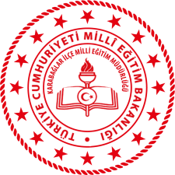 | ŞEHİT ÇETİN SARIKAYA İLKOKULU MÜDÜRLÜĞÜ ELDİVEN KULLANIM TALİMATI | Doküman No | 003
 |  | YayımTarihi | 24/08/2020
 |  | Revizyon No | 1
 |  | RevizyonTarihi | 24 / 08/2020
 |  | Sayfa No | 1/1

ELDİVEN KULLANIM TALİMATI

- Eldiven el yıkama yerinekullanılmayacaktır.
- Eldiven giymeden önce ve eldiven çıkardıktan sonra ellerini en az 20 saniye boyunca su ve sabunla yıkaması, sabun ve suyun olmadığı durumlarda alkol bazlı el antiseptiği kullanması sağlanacaktır.
- Eldiven giyilmesinin ellerin kontaminasyonuna karşı tam bir koruma sağlamadığıbilinecektir.
- Eldiven giyme endikasyonu ortadan kalkar kalkmaz eldivenler çıkarılacaktır.
- Aynı eldivenle asla iki farklı girişimde veya kullanımdabulunulmayacaktır.
- Eldivenler tekrar yıkanmayacak ve yenidenkullanılmayacaktır.
- Eldivenlerin dış yüzeylerini dekontaminasyon sıvısında yıkayıp, ters çıkararak atık kabına atılacaktır.
- Salgın hastalık belirtileri olan kişinin vücut sıvılarıyla temas eden eldivenleri ve diğer
tek kullanımlık eşyaları tıbbi atık olarak kabul edilerek uygun şekilde bertaraf edilecektir.

BÜLENT KALAYCIOĞLU

OKUL MÜDÜRÜ

